[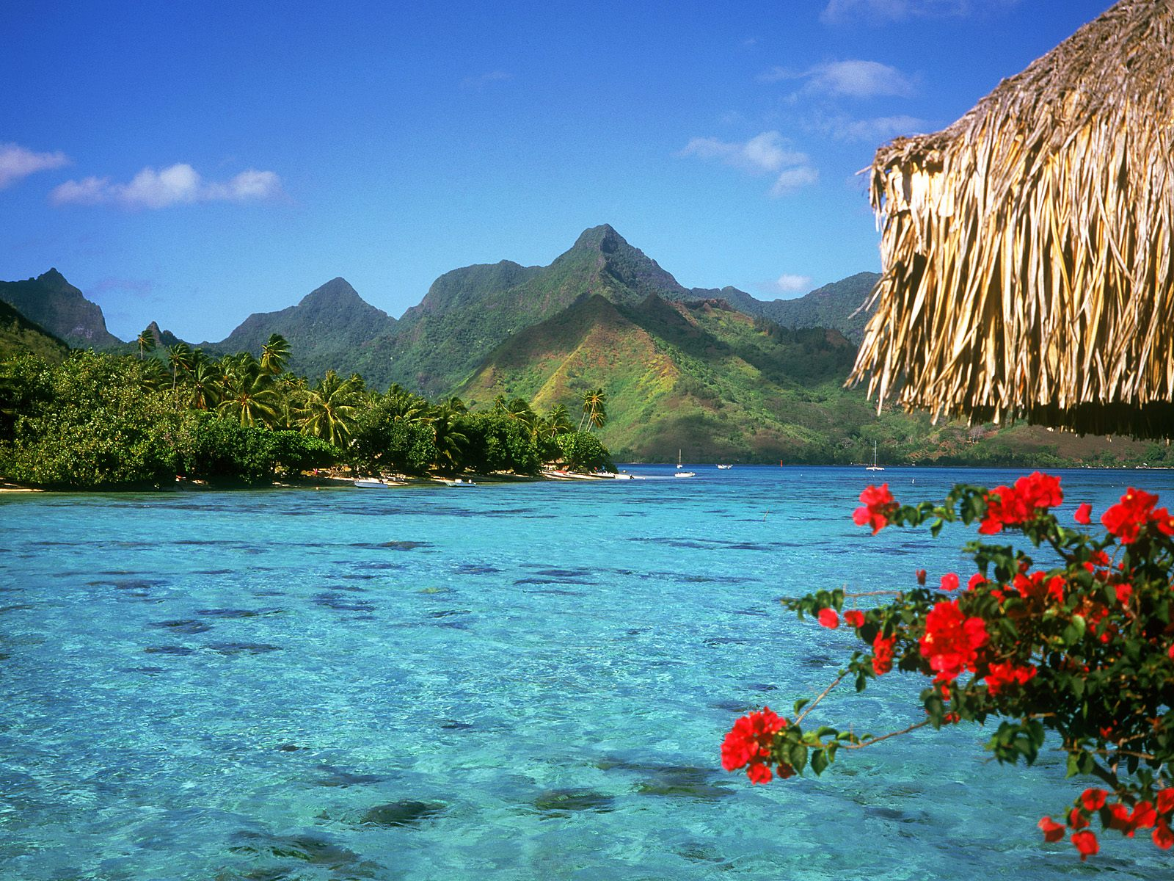](http://www.google.com.mx/url?sa=i&rct=j&q=&esrc=s&source=images&cd=&cad=rja&uact=8&ved=0ahUKEwjMhpfsl87OAhXJOyYKHaiaD00QjRwIBw&url=http%3A%2F%2Fwww.taringa.net%2Fpost%2Fimagenes%2F10122279%2F40-buenas-imagenes-de-paisajes-naturales-Entren.html&psig=AFQjCNEsxuPdMtNJWaZsXNlf7BtjlZAeiw&ust=1471720392769765)